**HTML (HyperText Markup Language):**

• Componente más básico de la web.

• Define significado y estructura del contenido web.

• Se organiza mediante etiquetas.

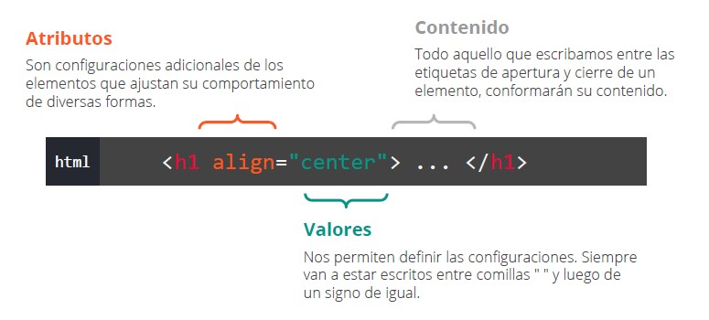**Sintaxis de un elemento:**

<h1> Etiqueta de apertura: comienzo del elemento. Dentro va el nombre de la etiqueta.

</h1> Etiqueta de clausura: final del elemento, Va con una barra diagonal.

**Estructura básica de un documento HTML:**

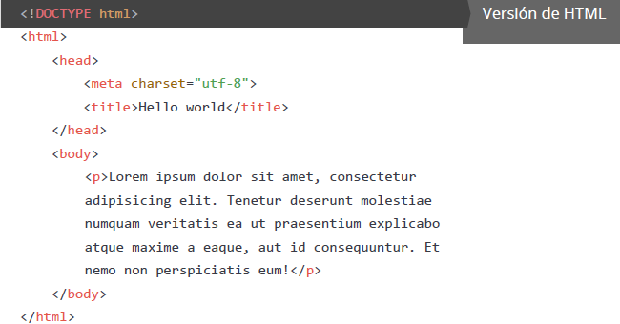

**Etiquetas semánticas:** permite generar un código más entendible, tanto para los humanos como para los buscadores.

**Etiquetas de bloque:** sirven para definir el esquema principal del documento. Indican qué es el contenido que engloban y cuál es su relación con el conjunto de elementos del documento HTML.

• Header: cabecera del documento o cabecera de una sección de contenido. Ej.: logotipo, barra de navegación, barra de búsqueda, enlaces a redes sociales.

• Nav: genera una barra de navegación, sea la principal o alternativa. Ej.: listas desordenadas, elementos de listas, enlaces, hipervínculos.

• Footer: pie de página principal del documento o de una sección de contenido. Ej.: derechos reservados, enlaces adicionales.

• Section: define una sección de contenido, principalmente si se quiere crear un breve apartado sobre un producto o servicio. Ejemplo: etiquetas de encabezado y pie.

• Article: define una pieza de contenido independiente. Generalmente se ve dentro de secciones, pero no es obligatorio.

**Elemento en bloque:** ocupa todo el espacio, el 100% del ancho de su elemento padre (contenedor), creando así un bloque. Visualmente generan un salto de línea.

• Div: genera divisiones en el sitio.

**Elemento en línea:** determinan su tamaño en base al contenido que tengan, es decir, pueden convivir uno al lado del otro en el ancho total del sitio.

• Span: contienen porciones de texto para poder determinarle un estilo independiente al bloque de código al que pertenecen.

**Configuración de caracteres:**

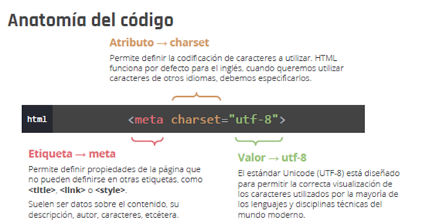

**Etiquetas de texto:**

• Encabezados: describe brevemente el tema de la sección que presenta. Son elementos de bloque. Van desde el más importante <h1> (solo se puede usar una vez) hasta el menos importante <h6>.

• Párrafo: nos permiten distribuir el texto en párrafos <p>. Podemos usar tantos como necesitemos y son elementos de bloque.

**Rutas:** dirección o camino que le va a permitir al navegador encontrar un recurso. Ese recurso puede ser otra página web, una imagen, un video o cualquier otro tipo de archivo. Pueden ser:

• Absolutas: https://www.google.com.

• Relativas: ../img/perfil.jpg.

**Hipervínculos o enlaces:**

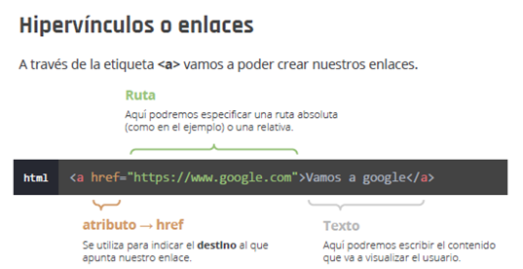

• Externos: sus rutas están fuera del sitio, en general serán absolutas. Ej.: <a href=”https://www.google.com”>.

• Locales: sus rutas están dentro del sitio, se recomienda que sean relativa. Ej.: <a href=“inicio.html”>.

• Anclas: hacen referencia a un fragmento o elemento dentro de una página; como puede ser una sección o un titular y pueden combinarse con las anteriores. Inician con el caracter # y hacen referencia a la propiedad id. Ej.:

<a href=”#biografia”>, <a href=”https://www.sitio.com/#contacto”>, <a href=”nosotros.html#nuestro-equipo”>.

• Correo: al hacer clic en ellos, se abrirá el programa de correo que tengamos como predeterminado para enviar un correo a esa dirección de e-mail. Ej.: <a href="mailto:user@server.com">.

• Teléfono: parecido al caso anterior, pero a un nº telefónico. Ej.: <a href=”tel:544564”>.

**Imágenes:** la etiqueta <img> permite invocar las imágenes. El atributo src indica el destino en donde esta alojada la imagen y luego se especifica la ruta. Ej.: <img src=”img/foto.jpg” alt=”imagen de perfil”>.

• Texto alternativo (alt): ayuda a que los buscadores entiendan la imagen, mostrar un texto si la img no carga y darles contexto a las personas con discapacidades visuales. El texto solamente soporta 125 caracteres.

• Ancho (width): indica el ancho en pixeles (si solo escribimos nº) o en porcentajes (con el % al final). No es obligatorio.

• Alto (height): indica el alto en pixeles (si solo escribimos nº) o en porcentajes (con el % al final). No es obligatorio.

**Listas:**

|  |  |  |  |
| --- | --- | --- | --- |
| **Tipo:** | **Estructura:** | **Navegador:** | **Extras:** |
| Ordenadas: enumeran ítems de manera consecutiva. Por defecto comienzan en el nº1. | <ol>  <li>Primer ítem</li>  <li>Segundo ítem</li>  </ol> | 1. Primer ítem  2. Segundo ítem | Atributo type: cambia el tipo de viñeta.  • “1”: numérico.  • “A”: alfabético.  • “I”: numérico romano.  Atributo start: define donde va a empezar la numeración. Puede ser de nº positivos o negativos. |
| Desordenadas: listan ítems. Por defecto genera la viñeta tipo “bolita” por cada ítem nuevo que se agregue. | <ul>  <li>Primer ítem</li>  <li>Segundo ítem</li>  </ul> | • Primer ítem  • Segundo ítem | Atributo type: cambia el tipo de viñeta.  • ”disc”: •.  • ”circle”: ○.  • ”square”: ◼.  • ”none”: ninguno. |
| Descriptivas: encierra una lista de grupos de términos y de descripciones. Generalmente se implementa para glosarios. | <dl>  <dt>Firefox</dt>  <dd>  Open source, cross-platform  </dd>  </dl> | Firefox:  Open source, cross-platform | Terminología:  • Dl: se define la lista.  • Dt: se define el término.  • Dd: se utiliza para la definición. |
| Anidadas: permiten crear varios niveles de jerarquía y organización. Las podemos anidar como deseemos y generar los niveles que necesitemos. | <ul>  <li>Recordar para el viaje:  <ol>  <li>DNI</li>  <li>Pasajes</li>  </ol>  </li>  <li>Llamar Assist Card</li>  </ul> | • Recordar para el viaje:   1. DNI 2. Pasajes   • Llamar Assist Card | Ambos atributos de type y start pueden ser usados según corresponda el lugar indicado para hacerlo. |